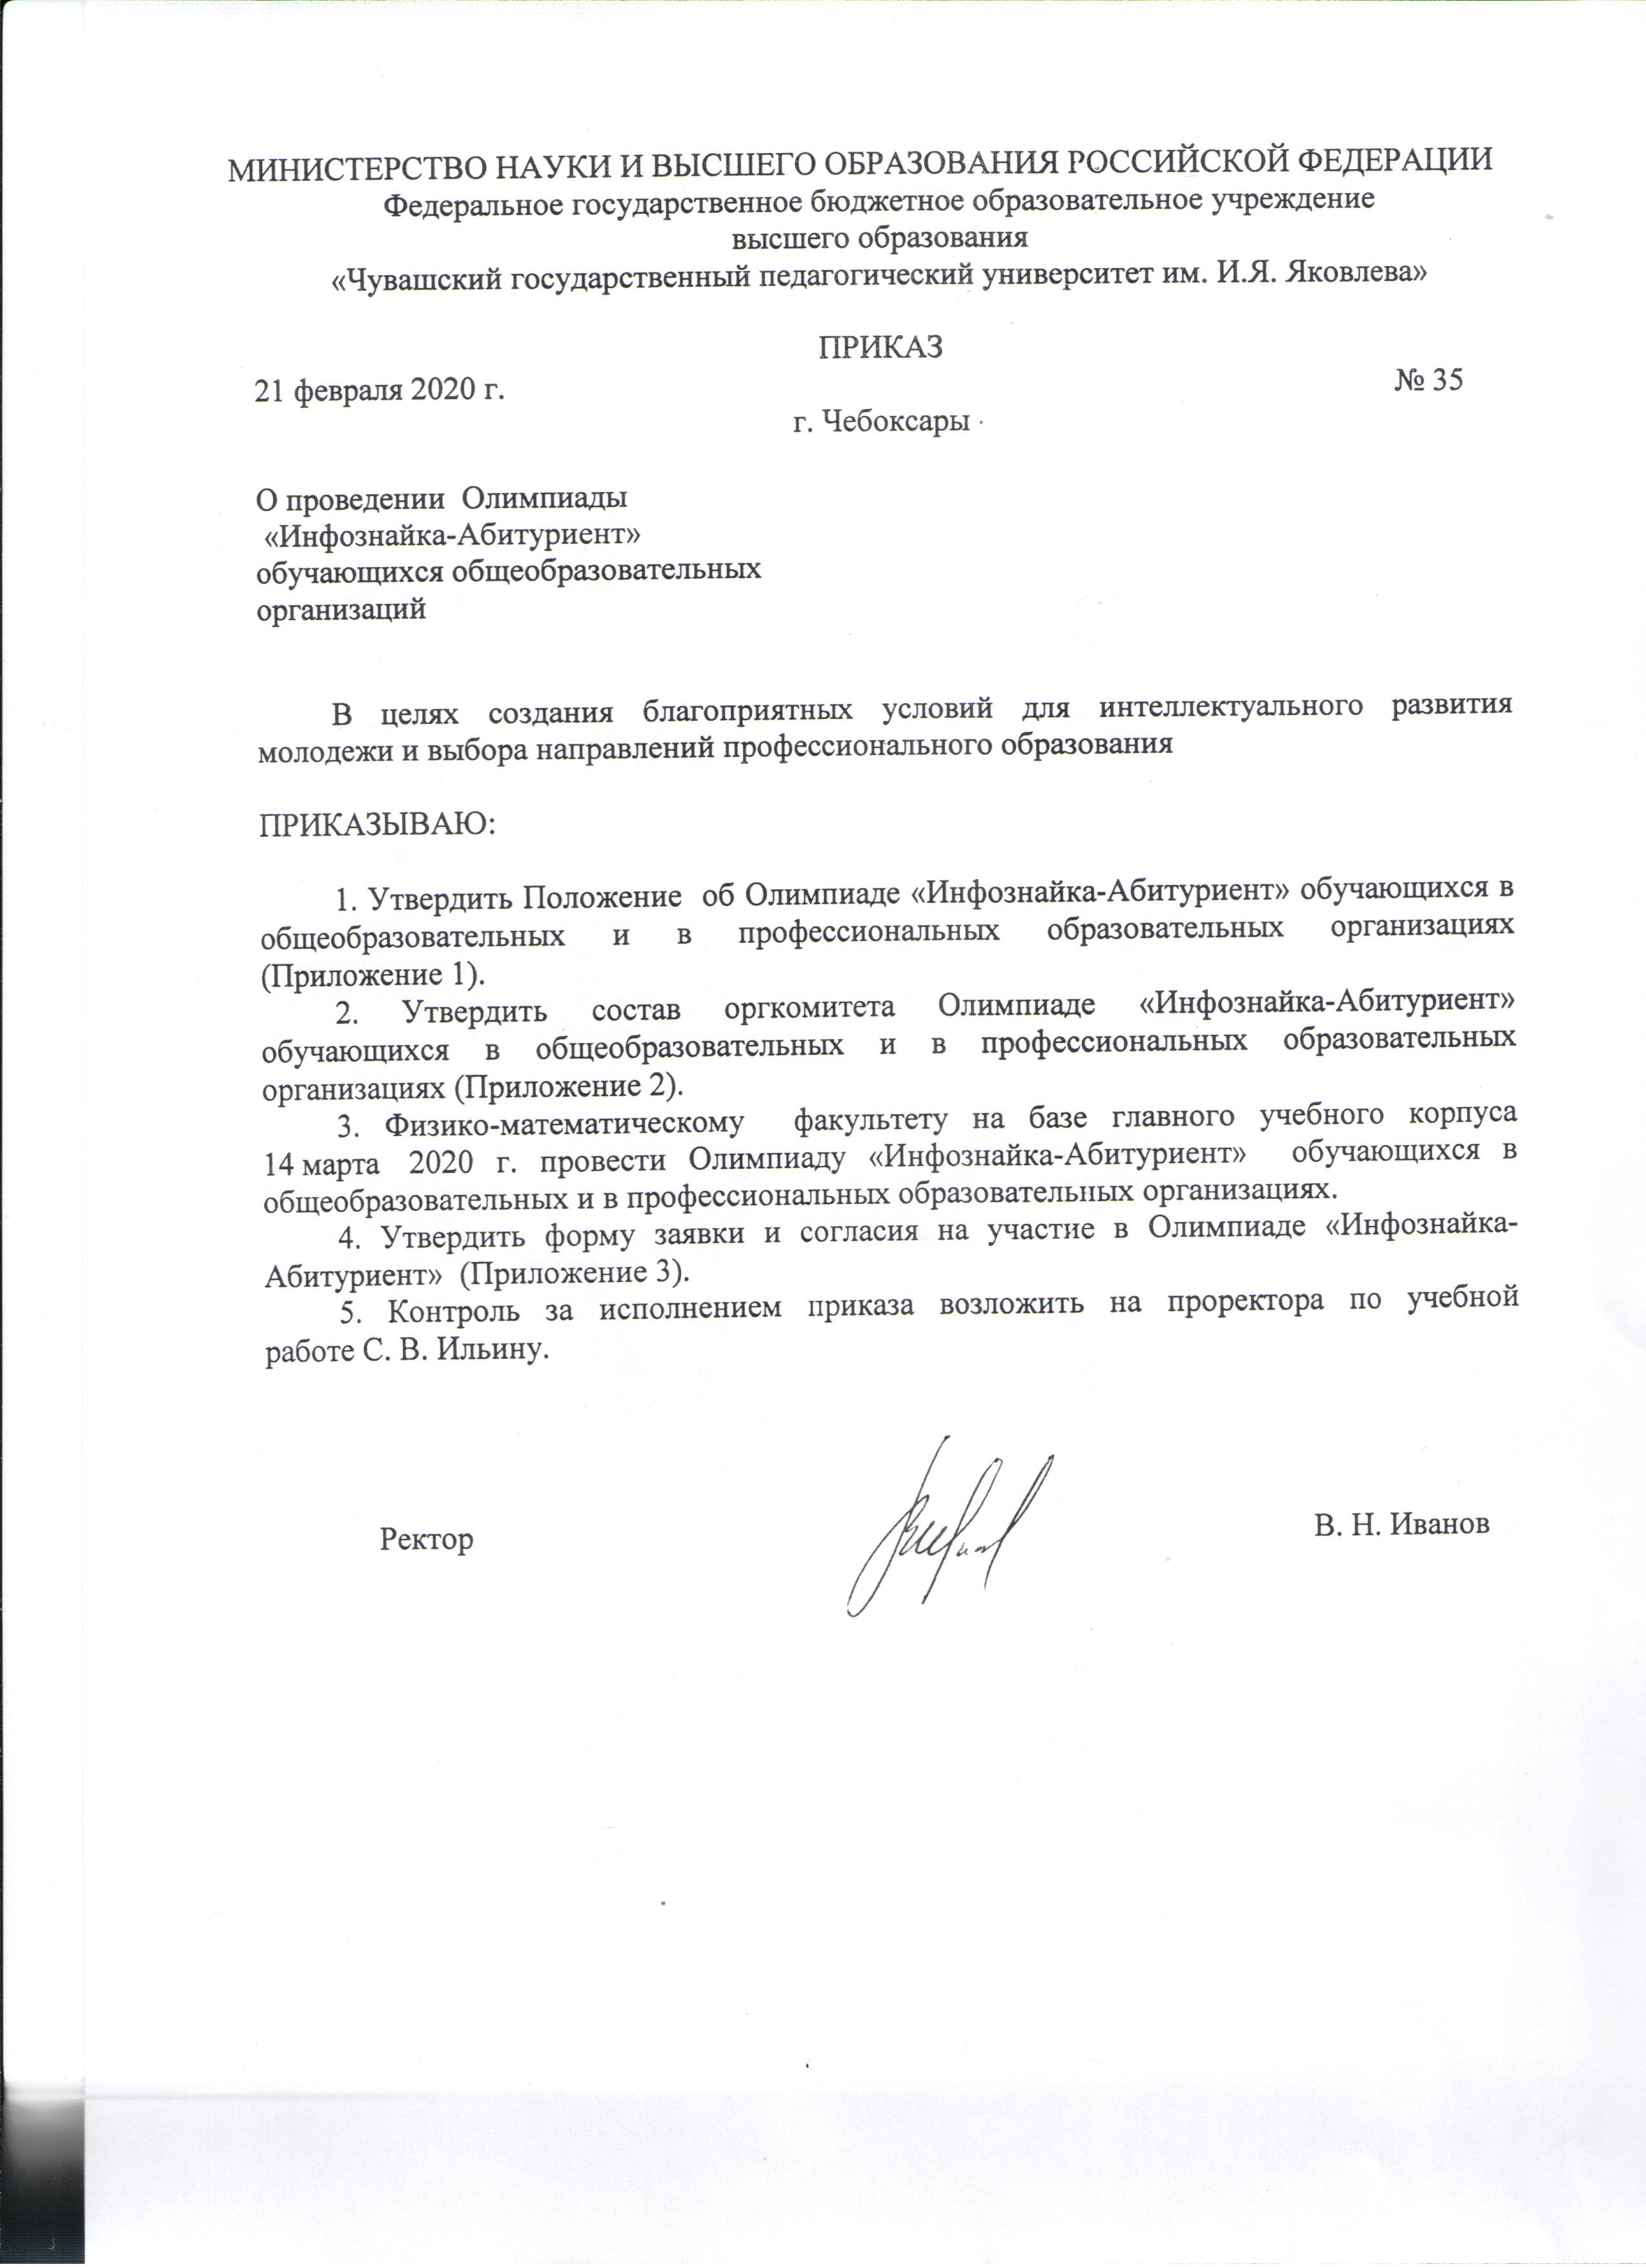
Приложение 1
к приказу ректора
ЧГПУ им. И.Я. Яковлева
от 21.02.2020 г. № 35

ПОЛОЖЕНИЕ
об Олимпиаде «Инфознайка-Абитуриент»

1. Общие положения
  - . Настоящее положение регламентирует статус и порядок проведения олимпиады «Инфознайка-Абитурент» (далее по тексту Олимпиада).
1.2. Организатором Олимпиады является Управление довузовской подготовки и трудоустройства выпускников федерального государственного бюджетного образовательного учреждения высшего образования «Чувашский государственный педагогический университет им. И.Я. Яковлева» (далее - ФДП ЧГПУ им. И.Я. Яковлева) совместно с ОО ДПО ЧРО «Академия информатизации образования».
  - . Настоящее Положение устанавливает порядок проведения Олимпиады, требования к участникам, критерии отбора победителей и действует до завершения конкурсных мероприятий.

2. Цели и задачи Олимпиады
  - . Целью Олимпиады является активизация профориентационной работы с учащейся молодежью по пропаганде позитивного отношение к профилю подготовки «Прикладная информатика» в рамках цифровизации экономики.
  - . Задачами Олимпиады являются:
- мотивация абитуриентов к углубленному изучению информационных технологий;
- повышение уровня и совершенствование качества подготовки абитуриентов;
- пропаганда и развитие творческих способностей абитуриентов посредством использования новых информационных технологий;
- создание оптимальных условий для выявления одаренных и талантливых абитуриентов с ориентацией на дальнейшее интеллектуальное развитие и профессиональную деятельность;
- воспитание здорового духа конкурентной борьбы и стремления к победе.
3. Сроки и место проведения Олимпиады
3.1. Олимпиада проводится 14 марта 2020 года с 12 часов.
3.2. Место проведения Олимпиады – физико-математический факультет ФГБОУ ВО «Чувашский государственный педагогический университет им. И. Я. Яковлева», Чебоксары, пр. К. Маркса, дом 38.
3.3. Итоги Олимпиады подводит Оргкомитет.

4. Условия участия в Олимпиаде
4.1. Принять участие в Олимпиаде могут:
- учащиеся 10-11 классов общеобразовательных школ Чувашской республики;
- студенты старших курсов средних профессиональных учебных заведений Чувашской республики.

5. Порядок организации и проведения Олимпиады
5.1. Для проведения Олимпиады формируется Оргкомитет с целью экспертной оценки результатов Олимпиады и определения победителей Олимпиады.
5.2. В состав Оргкомитета входят начальник управления довузовской подготовки и трудоустройства выпускников, заведующий кафедрой информатики и ИКТ ЧГПУ им. И.Я. Яковлева, ученый секретарь научного совета ОО ДПО ЧРО «Академия информатизации образования» (персональный состав указан в Приложении 2).
5.3. Режим контроля действий участников во время проведения Олимпиады: в аудитории постоянно находится представитель Оргкомитета.
5.4. Режим контроля технической исправности аппаратных средств: контроль технической исправности осуществляется представителем технической службы.
5.5.

6. Порядок определения победителей Олимпиады и их награждение
6.1. Общее количество победителей и призеров Олимпиады не должно превышать 35% от общего количества участников Олимпиады. Победители, призеры и участники Олимпиады, проводимой в Университете, будут иметь право на начисление дополнительных баллов, как за индивидуальные достижение, которые включаются в сумму конкурсных баллов. Победителям начисляется 3 балла, призерам – 2 балла, участникам – 1 балл. Результаты абитуриентов (участников Олимпиады), представленные в виде дипломов и сертификатов в приемную комиссию, будут учитываться как индивидуальные достижения абитуриента.
6.2. При поступлении в ЧГПУ им И.Я. Яковлева победителям Олимпиады добавляется 3 балла к общей сумме баллов (не более одного документа на одно направление подготовки);
6.3. При поступлении в ЧГПУ им И.Я. Яковлева призерам Олимпиады добавляется 2 балла к общей сумме баллов (не более одного документа на одно направление подготовки).
6.3. При поступлении в ЧГПУ им И.Я. Яковлева участникам Олимпиады добавляется 1 балл к общей сумме баллов (не более одного документа на одно направление подготовки).
6.4. Определение победителей и призеров Олимпиады проводится в соответствии с их рейтингом, учитывающим время ответов и их правильность.
6.5. Информация об итогах Олимпиады будет размещена на сайтах: http://www.chgpu.edu.ru/ – ЧГПУ им. И.Я. Яковлева; и http://fizmat.chgpu.edu.ru/ – физико-математического факультета ЧГПУ.
6.6. По итогам Олимпиады победители и призеры награждаются дипломами, а участники – сертификатами.
6.7. Церемония награждения победителей Олимпиады будет проводиться в день ее проведения, после подведения итогов – 14 марта 2020 года в главном корпусе ЧГПУ им. И.Я. Яковлева.

7. Правило подачи и рассмотрения апелляций

7.1. Участник имеет право подать апелляцию в течение 48 часов после оглашения результатов. Апелляция подается участником в оргкомитет.
7.2. Представители Олимпиады имеют право вступить в контакт с участником, подавшим апелляцию, для установления или уточнения причин апелляции и ее целесообразности.
7.3. Поданная апелляция должна быть рассмотрена в срок, не превышающий 5 (пяти) рабочих дней с момента подачи апелляции.
7.4. Участник имеет право вступить в контакт с представителями олимпиады для получения развернутого пояснения по итогам апелляции, при наличии оснований и корректно сформулированного обращения

9. Контактная информация
Адрес: 428000, г. Чебоксары, ул. К. Маркса, д.38, каб. 128. тел.: 8(8352) 62-30-42, кааб. 429, тел.: 62-34-48; электронная почта: fdp.chgpu@gmail.com; адреса сайтов: fdp.chgpu.edu.ru – ФДП ЧГПУ им. И.Я. Яковлева; www.chgpu.edu.ru – ЧГПУ им. И.Я. Яковлева; belchusov@mail.ru – ОО ДПО ЧРО «Академия информатизации образования».

Приложение 2
к Положению об Олимпиаде
«Инфознайка-Абитурент»

№ заявки | (присваивается Организационным комитетом)

ЗАЯВКА
на участие в Олимпиаде «Инфознайка-Абитуриент»

1.Название образовательного учреждения
2. ФИО сопровождающего учителя
3. Контактный телефон
4. E-mail
5. Количество учащихся

С условиями Олимпиады ознакомлен(а) и согласен(а).
Подпись ______________ | Дата подачи заявки «____» ____________2020 г.
В соответствии с Федеральным законом Российской Федерации от 27 июля 2006 г. N 152-ФЗ «О персональных данных» даю согласие в течение 3 лет использовать мои вышеперечисленные персональные данные для составления списков участников Олимпиады, размещения списков на сайте, создания и отправки наградных документов Олимпиады предоставления в государственные органы власти, для расчета статистики участия в Олимпиаде.
Я ознакомлен(а), что обработка персональных данных включает в себя: получение, использование, накопление, обновление, передачу, хранение, обезличивание, блокирование, уничтожение.
Я согласен (а) с обработкой персональных данных, защищённых в установленном порядке, с использованием и без использования средств автоматизации.
Данное согласие может быть отозвано полностью или частично по моей инициативе на основании личного письменного заявления, в т.ч. и в случае ставших мне известными фактов нарушения прав конкурсанта при обработке персональных данных.

Подпись ________________________ | Дата «____» ____________2020 г.
ВНИМАНИЕ! ЗАЯВКУ ЗАПОЛНЯТЬ РАЗБОРЧИВО.
НА КАЖДУЮ ШКОЛУ ЗАПОЛНЯЕТСЯ ОТДЕЛЬНАЯ ЗАЯВКА.

Приложение3
к Положению об Олимпиаде
«Инфознайка-Абитуриент»

Персональный состав членов Оргкомитета
    - начальник управления довузовской подготовки и трудоустройства выпускников – Смирнов А.К.
    - заведующий кафедрой информатики и ИКТ – доцент Копышева Т.Н.
    - ученый секретарь научного совета ОО ДПО ЧРО «Академия информатизации образования» – доцент Бельчусов А.А.

